# Présentation de l’application CrowderDispatcher

Versions [PDF](./readme.pdf), [HTML](./readme.html)

## Introduction

Le but de l’application est de permettre aux utilisateurs de faire une répartition des pivots par crowders afin d’avoir une distribution correcte et équilibré, elle permet aussi d’estimer le temps nécessaire pour le crowding.

* Pivots : une pair de question-réponse d’un FAQ
* Crowder : Personne qui aura pour tâche de donner un équivalent ou une notation à une question ou réponse d’un pivot
* Proposition : Une question/réponse équivalente à celle d’un pivot
* Notations : C’est une note en nombre d’étoiles donnée à une proposition afin d’évaluer la qualité de cette dernière.

Liens :

* Dépôt git : https://github.com/yassinefarich/civa-repartition
* Url public : https://talan-civa-repartition.netlify.app/

## Sommaire

* Présentation de l’application CrowderDispatcher
  + Introduction
  + Sommaire
  + I. Calcul
    - 1. Répartition des propositions
    - 2 Répartition des notations
    - 3. Calcul du temps nécessaire au crowding
  + II. Présentation de l’application
    - 1. Paramètres
    - 2. Données
    - 3. Répartitions
    - 4. Gestion du temps
  + III. Présentation technique et dev
    - 1. Outils
    - 2. Build
    - 3. Configuration de l’appli sur netlify

## I. Calcul

### 1. Répartition des propositions

La répartition des questions/réponses est la tâche principale de l’application, elle consiste à dire pour chaque crowder quels sont les questions/réponses des pivots pour lesquels il doit donner une proposition.

Ce repartitionnement se fait de la manière ci-dessous

1. Calcule du nombre total des propositions

* Nombre de propositions de questions = Nombre de pivots * Nombre de propositions par pivot  
  Nombre de propositions de réponses = Nombre de pivots * Nombre de propositions par pivot  
  Nombre de propositions = Nombre de propositions de questions + Nombre de propositions de réponses

1. Calcule du Nombre de question et réponse par crowder

* Nombre de question et réponse par crowder = Nombre total de propositions / Nombre de crowders

1. Répartition des questions/réponses par crowder

* La répartition des questions/réponses se fait en rotation, voir exemple ci-dessous

Exemple

# Paramétres  
Crowders : C1, C2, C3  
Pivots : P1(Q1/R1), P2(Q2/R2)  
Propositions par pivot : 3  
# Calcul  
Nombre de propositions de questions = 3 * 2 => 6  
Nombre de propositions de réponse = 3 * 2 => 6  
Nombre de question et réponse par crowder = (6 + 6) / 3 => 4   
# Répartitions  
Questions/réponses total = Q1, R1, Q2, R2 (Q1 : Question 1, R1: Réponse 1)  
Répartition en rotation  
 C1 : Q1, R1, Q2, R2  
 C2 : Q1, R1, Q2, R2  
 C3 : Q1, R1, Q2, R2

### 2 Répartition des notations

La répartition des notations consiste à définir pour chaque crowder les propositions pour lesquels il doit donner une notation.  
Cette répartition se fait de la même manière que celle des propositions en respectant les étapes ci-dessous

1. Calcul du nombre total de notations

* Nombre de propositions de questions = Nombre de pivots * Nombre de propositions par pivot  
  Nombre de propositions de réponses = Nombre de pivots * Nombre de propositions par pivot  
    
  Nombre total de notations = (Nombre de propositions de questions + Nombre de propositions de réponses + Nombre de pivots * 2 ) * Nombre de notation par proposition

1. Calcul du nombre des notations par crowder

* Nombre de notations par crowder = Nombre total de notations / nombre de crowders

1. Répartition des propositions par crowder

* La répartition des propositions se fait en rotation, voir exemple ci-dessous

Exemple

# Paramétres  
Crowders : C1, C2, C3  
Pivots : P1(Q1/R1), P2(Q2/R2)  
Propositions par pivot : 2  
Notations par propositions : 2  
# Calcul  
Nombre de propositions de questions = 2 * 2 => 4  
Nombre de propositions de réponses = 2 * 2 => 4  
Nombre total de notations = ( 4 + 4 + 2 * 2 ) * 2 => 24  
Nombre de notations par crowder = 24 / 3 => 8  
Propositions : P1R, P1Q, P2R, P2Q, PRQ1, PRQ1, PRQ2, PRQ2, PRR1, PRR1, PRR2, PRR2  
(PRQ1 : Proposition de question pivot 1, PRR1 : Proposition de réponse pivot 1, P1R : Pivot 1 réponse, P1Q : Pivot 1 question)  
# Répartitions  
Questions/réponses total = Q1, R1, Q2, R2   
Répartition en rotation  
 C1 : P1R, P1Q, P2R, P2Q, PRQ1, PRQ1, PRQ2, PRQ2  
 C2 : PRR1, PRR1, PRR2, PRR2, P1R, P1Q, P2R, P2Q  
 C3 : PRQ1, PRQ1, PRQ2, PRQ2, PRR1, PRR1, PRR2, PRR2

### 3. Calcul du temps nécessaire au crowding

Cette fonctionnalité permet d’avoir une estimation du temps nécessaire pour chaque étape du crowding, les calcul se font de la manière ci-dessous :

1. Calcul du temps total de propositions

* Temps nécessaire pour donner les propositions de questions = nombre total de pivots * nombre de propositions par pivot * temps de proposition de question  
  Temps nécessaire pour donner les propositions de questions avec tous les crowders en parallèle = Temps nécessaire pour donner les propositions de questions / nombre de crowders  
    
  Temps nécessaire pour donner les propositions de réponses = nombre total de pivots * nombre de propositions par pivot * temps de proposition de réponse  
  Temps nécessaire pour donner les propositions de réponses avec tous les crowders en parallèle = Temps nécessaire pour donner les propositions de réponses / nombre de crowders

Exemple :

# Paramétres  
Nombre de pivots = 3  
Nombre de crowder = 3  
Propositions par pivot : 2  
Temps de proposition de question = 0.02 h  
Temps de proposition de réponse = 0.01 h  
----------------------------  
Temps nécessaire pour propositions de questions = 3 * 2 * 0.02 => 0.12 h  
Temps nécessaire pour donner les propositions de questions avec tous les crowders en parallèle = 0.12 / 3 => 0.04  
Temps nécessaire pour propositions de réponse = 3 * 2 * 0.01 => 0.06 h  
Temps nécessaire pour donner les propositions de réponse avec tous les crowders en parallèle = 0.06 / 3 => 0.02

1. Calcul de temps total de notations

* Temps nécessaire pour notation de questions = ( nombre total de notations de question + nombre de pivots ) * temps de notation de question  
  Temps nécessaire pour notation de questions avec tous les crowders en parallèle = Temps nécessaire pour notation de questions / Nombre de crowders  
  Temps nécessaire pour notation de réponse = ( nombre total de notations de réponses + nombre de pivots ) * temps de notation de réponse  
  Temps nécessaire pour notation de réponse avec tous les crowders en parallèle = Temps nécessaire pour notation de réponse / Nombre de crowders

Exemple :

# Paramétres  
Nombre total de notations de questions = 20  
Nombre total de notations de réponses = 20  
Nombre de pivots = 4  
Nombre de crowder = 3  
Temps de notation de question = 0.02 h  
Temps de notation de réponse = 0.01 h  
------------------------------------------------  
Temps nécessaire pour notation de questions = ( 20 + 4 ) * 0.02 => 0.48h  
Temps nécessaire pour notation de questions avec tous les crowders en parallèle = 0.48 / 3 => 0.16 h  
  
Temps nécessaire pour notation de réponses = ( 20 + 4 ) * 0.02 => 0.24h  
Temps nécessaire pour notation de réponse avec tous les crowders en parallèle = 0.24 / 3 => 0.08 h

## II. Présentation de l’application

### 1. Paramètres

La section paramètres permet à l’utilisateur de définir les paramètres pour la répartition et la gestion du temps

* Paramètres de répartitions :

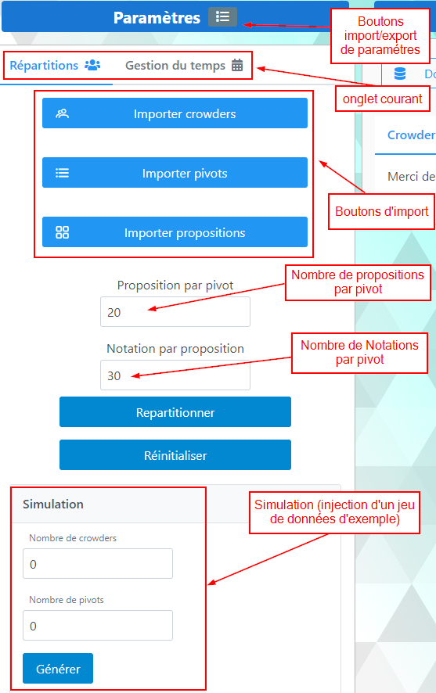

Paramètres de répartitions

Les boutons d’import (crowders/pivots/propositions) : permet d’importer une liste Excel de crowders, pivots ou propositions

Exemple de fichiers :

- Crowders : Voir CIVA_CROWDERS.xlsx  
- Pivots : Voir CIVA_QUESTIONS_PILOTE.xlsx  
- Propositions : Voir CIVA_REPONSES_PILOTE.xlsx

* Paramètres de gestion du temps :

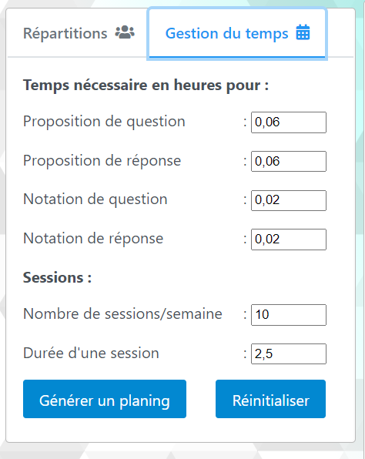

Gestion du temps

* Import export des paramètres :

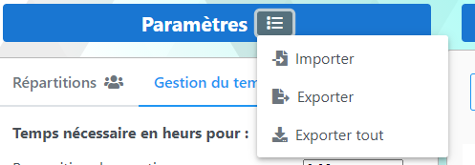

Import/export des paramètres

Cette fonctionnalité permet l’import/export des paramètres en fichier au format JSON

exemple de fichier JSON d’import/export :

{  
 "nombreDeCrowders": 0,  
 "nombreDePivots": 0,  
 "nombreDePropositionsParPivot": 20,  
 "nombreDeNotationsParProposition": 30,  
 "tempsDePropositonDeQuest": 0.06,  
 "tempsDePropositonDeRep": 0.06,  
 "tempsDeNotationDeQue": 0.02,  
 "tempsDeNotationDeRep": 0.02,  
 "nbrDeSessionsParSemaine": 10,  
 "dureeDeSession": 2.5  
}

### 2. Données

La section données permet l’affichage des données chargées (liste de crowders/pivots et propositions)

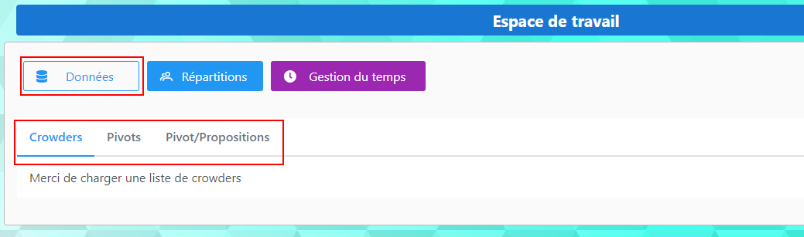

image-20201211135506340

Cette section contienne trois onglets :

* Crowders : Liste des crowders chargées

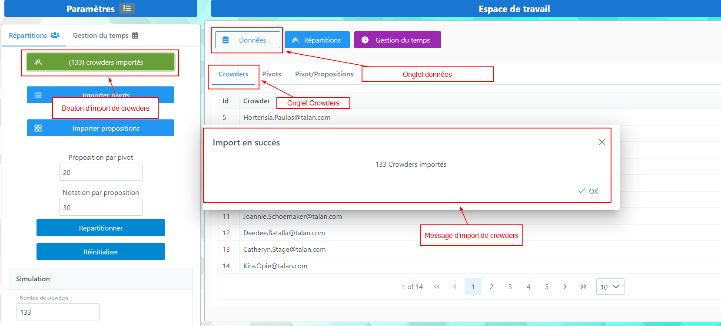

image-20201211135624763

* Pivots : Liste des pivots chargées

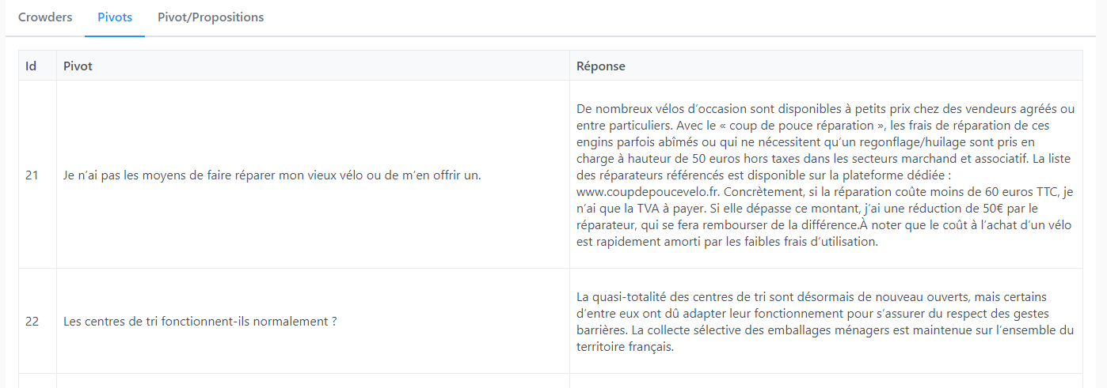

Pivots

* Propositions : Liste des propositions chargées

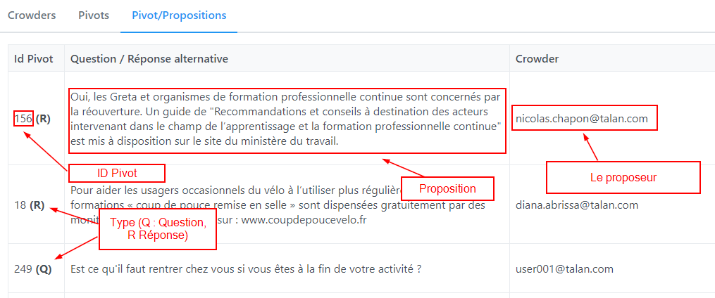

image-20201211140645733

### 3. Répartitions

Après avoir cliquer sur le bouton Repartitionner dans la section paramètres, une distributions de question/réponses de pivots par crowders est effectué.

* Crowders de propositions : cet onglet présente pour chaque crowder la liste des pivots pour lequel il doit donner une proposition alternative

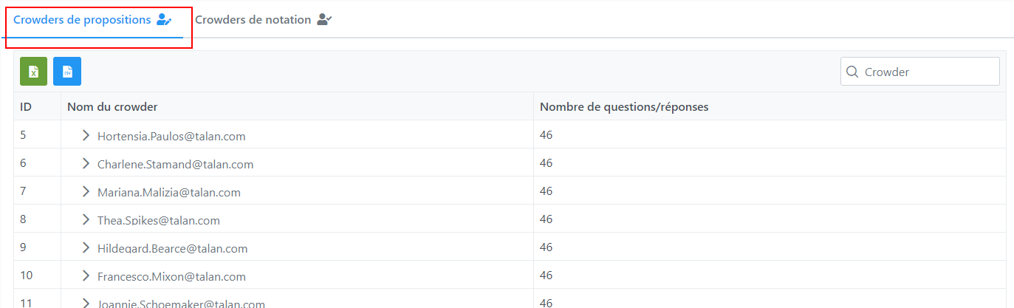

Crowdres de propositions

Après avoir choisir un crowder la liste des question/réponses apparait en dessous

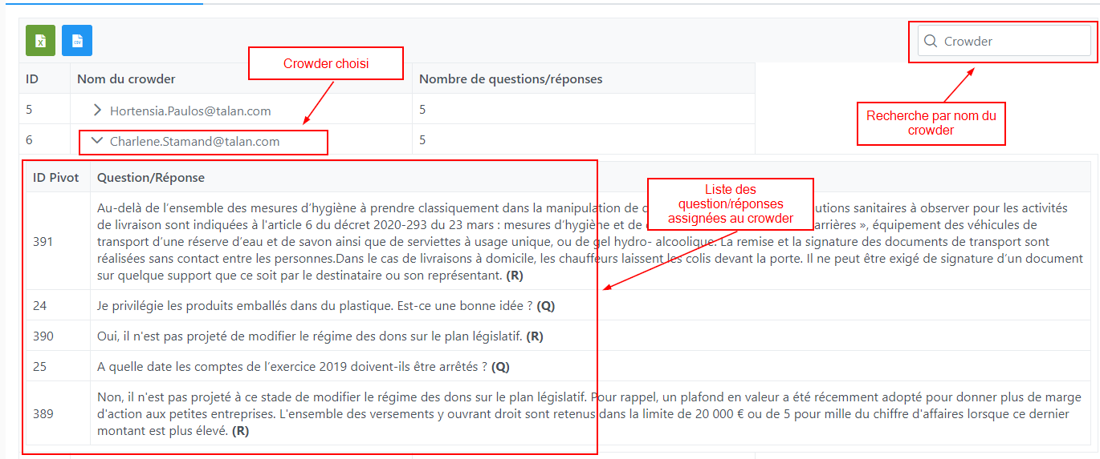

Liste des Q/R

L’export du résultat en CSV ou Excel est comme ci-dessous

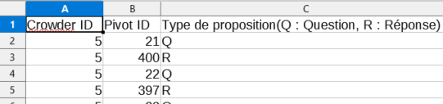

Export propositions

* Crowders de notation : cet onglet présente pour chaque crowder la liste des propositions pour lequel il doit donner une notation

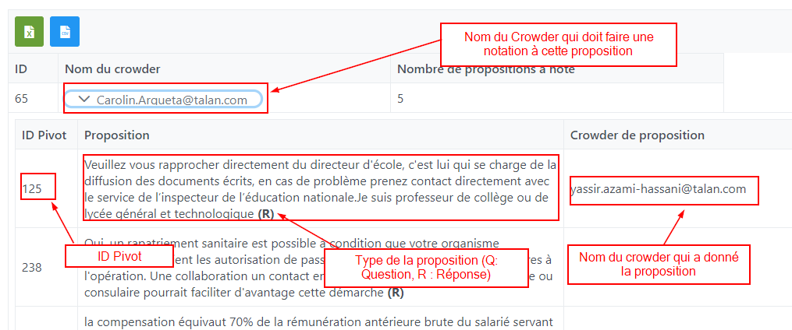

Liste de notations

L’export du résultat en CSV ou Excel est comme ci-dessous

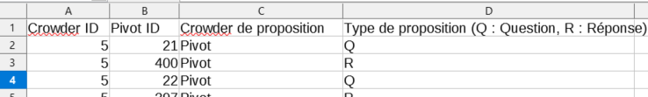

Export notations

### 4. Gestion du temps

Cette section permette d’afficher l’estimation du temps nécessaire pour effectuer le crowding.

Après avoir cliquer sur le bouton Générer un planning dans la section paramètres écran ci-dessous est affiché

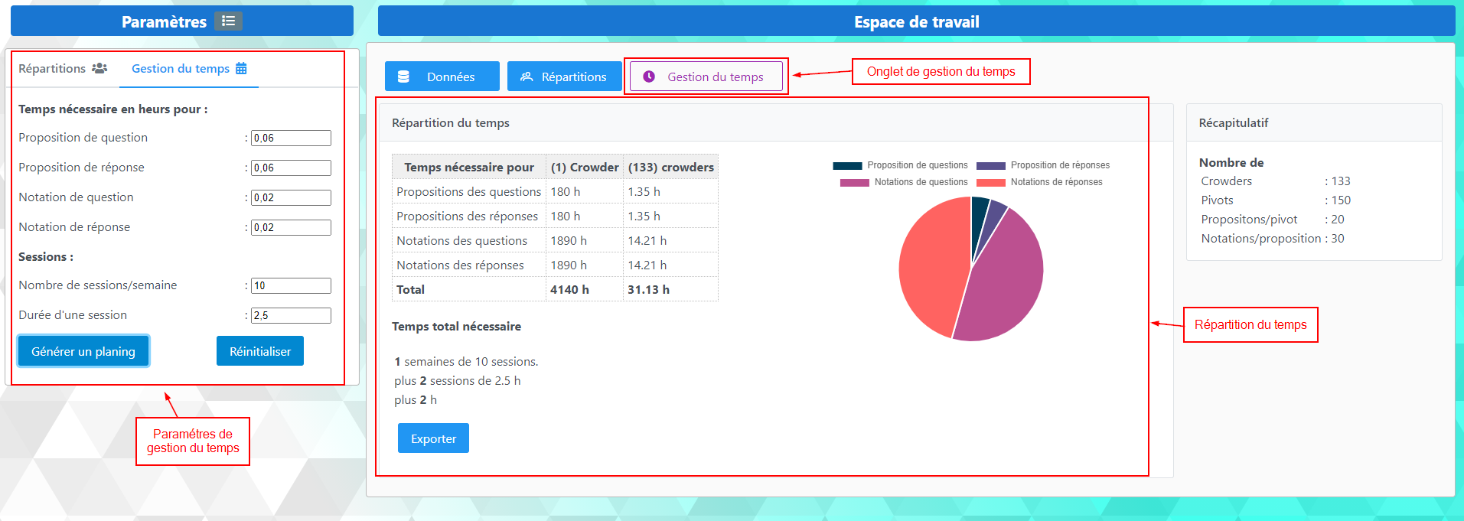

Gestion du temps

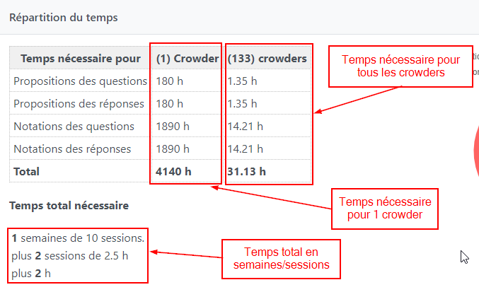

Répartition du temps

## III. Présentation technique et dev

### 1. Outils

Les principaux outils utilisé dans le dev sont comme dessous :

* angular 10 : Framework javascript, https://angular.io/
* primeng 10 : Biblithéque UI javascript, https://primefaces.org/primeng/
* sheetjs : Permet la lecture des fichier xslx, https://github.com/SheetJS/sheetjs
* npm : outil de build, voir https://www.npmjs.com/

L’application actuel n’a pas de backend, tout les données sont stockées dans le [LocalStorage](https://fr.wikipedia.org/wiki/Stockage_web_local) du navigateur WEB

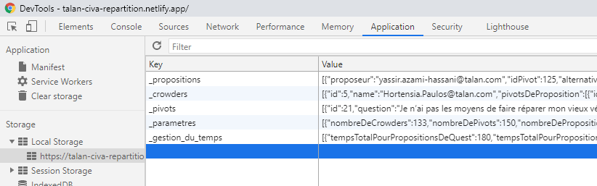

dev tools

### 2. Build

Afin de builder le projet c’est recommandé de suivre les étapes ci-dessous :

# 0. Intaller NodeJS, voir url (https://nodejs.org/en/download/)  
# 0. Intaller GIT, voir url (https://git-scm.com/downloads)  
  
# 1. Cloner le repo git  
git clone https://github.com/yassinefarich/civa-repartition.git  
# 2. Installer les dépendences  
cd civa-repartition  
npm install  
# 3. Pour lancer l'appli en mode dev (url : http://localhost:4200/)  
npm start  
# 4. Pour builder en mode prod  
npm run build-prod

Pour déployer l’appli il suffit de déployer le contenu du dossier dist/ généré suite au build prod

### 3. Configuration de l’appli sur [netlify](https://app.netlify.com/)

Ci-dessous la configuration utilisé actuellement pour déployer l’appli sur le service [netlify](https://app.netlify.com/)

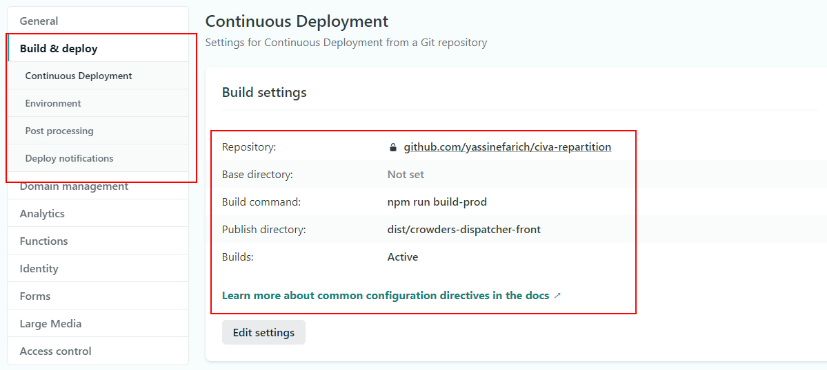

Netlify